A. JANUKONIS. 2014-01-27.

ATSAKYMAS ŽURNALUI „VALSTYBĖ“ DĖL LIETUVOS ŠILUMOS POLITIKOS

Šiomis dienomis gavau tokį žurnalo „Valstybė“ klausimą:
Žurnalo „Valstybė“ redakcijos nuomone, didžiuosiuose miestuose Vilniuje ir Kaune, atsižvelgiant į esamą situaciją, šiandien modernizuoti šilumos ūkį naudingiausia taip.
Visų pirma, siekiant maksimaliai sumažinti šilumos kainą, būtina aktyvi valstybės ar savivaldybės institucijų pozicija, siekiant, kad bazinis šilumos gamintojas gamintų šilumą patraukliausia kaina. Siekiant šio tikslo, būtina maksimaliai pereiti prie atsinaujinančio kuro, kurio didelė dalis paruošiama Lietuvoje ir kuris yra kelis kartus pigesnis nei dujos. Tam, kad kainos sumažėtų maksimaliai, baziniam gamintojui pereiti nuo dujų prie biokuro turėtų būti skirta nemaža ES parama. Ši parama būtina ir tam, kad būtų vykdomas projektas, kai gaminant šilumą kartu būtų gaminama ir elektra. Nes kuo didesnė bus parama, tuo didesnė tikimybė, kad gaminama šiluma bus gerokai pigesnė nei yra šiandien, o gaminama elektra savo kaina galės konkuruoti rinkos sąlygomis. Atsižvelgiant į esamą situaciją ir siekiant užtikrinti maksimaliai mažas kainas bei didinti pajamas į valstybės bei savivaldybės biudžetą, tikslinga bazinį gamintoją laikyti valstybės ar savivaldybės nuosavybės pagrindu.
Be bazinio gamintojo Vilniuje ir Kaune, taip pat būtina statyti gamyklas, kuriose energija būtų gaminama, utilizuojant šiukšles. Atsižvelgiant į milžinišką importuojamos elektros energijos poreikį, tiesiog būtina, kad šios gamyklos kogeneracijos būdu gamintų ne tik šilumą, bet ir elektrą. Esant galimybėms, šiems projektams taip pat galėtų būti skirta ES parama, tačiau tik tuo atveju, jei elektros gamyba būtų nekonkurencinga. Kadangi šiuo metu bent kelios privačios bendrovės domisi investicijomis į šiukšlių deginimo gamyklas, valstybė ir savivaldybė turi svarstyti tokių gamyklų statybą valstybinių ar savivaldos nuosavybės pagrindu, tačiau šioje srityje tai nėra gyvybiškai svarbu. Nes mažiausios kainos tikslą turi realizuoti bazinis šilumos gamintojas, o šiukšlių deginimo gamyklos ir vėl galėtų tapti valstybei ar savivaldai pelną generuojančiomis bendrovėmis, tačiau, atsižvelgiant į investicijų dydį bei reguliuojamą investicijų grąžą, šią sritį galima skaidriomis sąlygomis, siekiant naudingiausio rezultato visuomenei, perleisti privačiam kapitalui.
Likusį nuo bazinio gamintojo bei šiukšlių deginimo gamyklos šilumos poreikį galėtų užtikrinti privatūs gamintojai, ir vėl konkuruojantys rinkoje. Taip užtikrinant maksimaliai mažas kainas vartotojams.
Realizavus šią viziją, dėl bazinio gamintojo ir konkurencijos įtakos būtų užtikrinta minimali šilumos kaina, panaikintos sąlygos šilumos kainų kilimui dėl gamybos koncentracijos, išvystyta šilumos ir elektros gamyba iš vietinių bei atsinaujinančių resursų, sprendžiamas ne tik šilumos, bet ir elektros gamybos klausimai.
Siekdami pateikti kuo objektyvesnę analizę, prašytume Jūsų iki pirmadienio vakaro pateikti Jūsų bendrovės nuomonę apie tai, kokių tikslų realizavimo Vilniaus ar Kauno šilumos ūkyje turėtų siekti LR Vyriausybė bei Vilniaus ar Kauno savivaldybė, kaip šiuos tikslus būtų galima geriausiai realizuoti ir kokį vaidmenį šiame procese ketina atlikti jūsų bendrovė.
Ir nusiunčiau tokį atsakymą:
Svarbiausiu prioritetu pertvarkant bet kurio miesto šilumos ūkį turėtų tapti šilumos tarifas. Pertvarkas būtina įgyvendinti visų pirma siekiant mažiausios įmanomos šilumos kainos gyventojams. Įgyvendinant valstybinius energetinius projektus, šis tikslas šiandien neretai yra nustumiamas į antrą planą arba iš viso užmirštamas, o elektra nepelnytai sureikšminama. Tai ir sukelia didžiąją dalį energetinių problemų Lietuvoje, lemia aukštas energijos kainas.
Statistika rodo, kad gyventojai šilumai išleidžia (Šilumos ūkis – svarbiausias žmonėms, bet ne valstybei) daugiau nei elektrai ar gamtinėms dujoms. Tuo požiūriu šilumos ūkis yra svarbiausia energetikos sritis. Elektros vartojimas yra svarbiausias pramonei. Kam skiriamas didžiausias valstybės dėmesys? Akivaizdu, kad gyventojai neturėtų permokėti už šilumą tam, kad subsidijuotų pramonę.
Sutinku su „Valstybės“ pozicija dėl pagrindinių šilumos tiekimo įmonių maksimalaus perėjimo prie lietuviško, vietinio, biokuro, žymiai pigesnio už importines dujas. „Vilniaus energija“ dar 2010 metais siūlė didžiąją dalį šilumos gamybai suvartojamo kuro Vilniuje pakeisti biokuru. Deja, konservatorių daugumos Vilniaus taryboje, aktyviai skatinamos šios partijos frakcijos centrinėje valdžioje, iniciatyva šis projektas buvo užblokuotas ir iki šios dienos neįgyvendintas.
Teisybė, kad ES fondų parama biokuro katilinių diegimui leidžia greičiau atsipirkti investicijoms ir atpigti šilumai. Deja, iki šiol perėjimas prie biokuro nesulaukia pakankamo rėmimo. Per paskutinius 7 metus biokuro katilinių diegimui iš viso skirta 145 mln. litų. Šiuo metu paskirstyta, bet neįsisavinta dar 60 mln. litų. Didesnę paramą – po 18 mln. litų – pasidalino trys biokuro projektai (Alytus, Šiauliai ir Utena), kiti sulaukė iki 6 mln. litų vienam projektui, rėmimo.
Tokios paramos apimtys apčiuopiamą naudą duoda tik mažesnių miestelių šilumos ūkiams. Nenuostabu, kad mažesniuose miesteliuose ir šilumos kainos šiandien yra mažesnės nei diskriminuojamuose didmiesčiuose. Palyginimui – vandentvarka (Pagrindinės šilumos ūkio problemos nėra sprendžiamos) per tą patį laikotarpį sulaukė net 3 mlrd. litų paramos. Daugiau nei 3 mlrd. litų valstybei kainuos ir SGD terminalo projektas.
Turiu nesutikti su „Valstybės“ teiginiu, kad iš biokuro gaminant šilumą, būtina gaminti ir elektrą. Tai prieštarauja pagrindiniam tikslui – siekti mažiausios įmanomos šilumos kainos. Europoje kogeneracija skatinama planuojant ne šilumos katilinių įrenginių, o elektrinių statybą. Rekomenduojama statant elektros gamybos įrenginį numatyti ir prasmingą šilumos energijos panaudojimą, taip didinant bendrą energinį efektyvumą. Bet ne atvirkščiai. Pavyzdžiui, nepritaikyta šilumos panaudojimui Elektrėnų elektrinė yra priversta atliekine šiluma šildyti ne gyventojus, o žuvis Elektrėnų mariose. O „Lietuvos energija“ miestelio šildymui papildomai stato 40 MW biokuro katilinę be elektros gamybos. Ir taip darydami teisingai elgiasi – Elektrėnuose šiluma iš biokuro ir be elektros bus pigi.
Siekiant mažų šilumos tarifų būtina aiškiai atskirti biokuro taikymą šilumos ir elektros sektoriuose. Biokuro taikymas šilumos ūkyje visais atvejais reiškia pigesnę šilumą. Būtina suvokti, kad platus biomasės vartojimas elektros sektoriuje lemia priešingą rezultatą – žymiai augina elektros kainą. Elektros gamyba iš atsinaujinančių resursų nėra kainą mažinantis kelias. Štai Valstybinės kainų ir energetikos kontrolės komisijos (VKEKK) organizuotame aukcione 12 metų laikotarpiui užfiksuota iš biomasės gaminamos žaliosios elektros kaina yra 33 ct/kWh, o elektros kaina biržoje sudaro 13 ct/kWh.
Investavę į nuosavas elektrines, ateityje iš jų patys privalėsime pirkti brangią elektrą. Vietoje to, kad vartotume elektrą rinkos kaina. Strategiškai teisinga Lietuvos kryptis – ne gaminti patiems brangiai, o nutiesus elektros jungtis į Švediją ir Lenkiją, elektrą žymiai pigiau pirkti rinkos kaina. Būtina stiprinti jungtis ir tarp Baltijos valstybių, kad galėtume naudotis Estijos jungtimi su Suomija. Tikroji energetinė nepriklausomybė ir yra prieiga prie kuo platesnio šaltinių rato. Verta įsiklausyti į akademiko Jurgio Vilemo prognozę, kad Lietuva bent dešimtmetį bus išskirtinai gerų elektros kainų zonoje. Valstybė tiesiog privalo naudotis šiuo privalumu ir pirkti elektrą patraukliu tarifu.
Dėl tos pačios priežasties elektros gamyba yra neracionalus, nereikalingas sprendimas ir atliekų jėgainėse, kurių gaminama šilumos energija išstumtų dujas ir atpigintų šilumą. Elektros gamybos įrenginiai tokio tipo jėgainėse projektą, gaminant tokį patį kiekį energijos, brangina trečdaliu, todėl investicija į elektros gamybą augina tiekiamos šilumos kainą ir atliekų priėmimo mokestį. Tuomet už tai sumoka atliekas utilizuojanti ir šilumą vartojanti bendruomenė. Kitu atveju, jei šilumos ir atliekų priėmimas nebrangsta, elektrą valstybei teks supirkti brangiau nei rinkos kaina. Tai gula ant elektros vartotojų pečių. Kam viso to reikia?
Dar vienas niuansas. Žaliąja elektra atliekų jėgainėse pripažįstama tik ta energijos dalis, kuri pagaminama iš biodegraduojančios atliekų dalies. Tai įmanoma tik deginant nerūšiuotas atliekas, tuomet apie 40 procentų pagamintos elektros laikoma žaliąja. Vilniuje bus deginamos rūšiuotos atliekos, todėl žaliosios elektros gamyba yra neįmanoma. Elektra būtų nei žalia, nei pigi. Atliekų jėgainės, gaminančios šilumą, yra racionalūs projektai, jei jų dydis dera su visuomenės poreikiais ir interesais. Jėgainės galia turi būti apribota atliekų kiekiu regione, o visa gaminama šiluma tiekiama į šilumos tinklus. Taip būtų išvengta atliekų importo rizikos ir garantuotos geriausios atliekų utilizavimo ir šilumos kainos.
Realizavus „Valstybės“ siūlomą viziją energiją gaminti išimtinai kogeneracijos būdu, šalyje neturėtume nei pigios šilumos, nei pigios elektros. „Valstybės“ pateikiami argumentai nėra nauji. Jais visuomenė klaidinama jau kurį laiką, o tokia dezinformacija jau turi organizuotumo požymių. Tikėtina, kad artimiausiu metu paaiškės, kas atsakingas už šių pseudo tikslų viešinimo organizavimą. Panašu, kad dezinformacijos tikslas yra vedant valstybę energetiniais klystkeliais įsisavinti (pasisavinti) 2014-2020 metais šiam sektoriui ketinamą skirti ES fondų paramą, apie 1 mlrd. litų.
______

A. Janukonis, 2012-08-07, Šilumos ūkis – svarbiausias žmonėms, bet ne valstybei

Statistika rodo, kad gyventojai šilumai išleidžia daugiau nei elektrai ar gamtinėms dujoms. Tuo požiūriu šilumos ūkis yra svarbiausia energetikos sritis. Deja, valstybė šį sektorių diskriminuoja – investicijos skiriamos elektros ir dujų ūkiui, bet ne socialiai jautriausioms šilumos kainų problemoms spręsti.

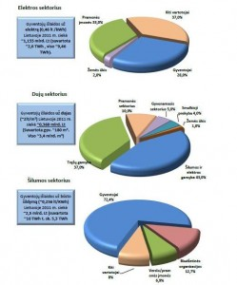

Skaičiai kalba patys už save. 2011 metais gyventojai suvartojo 28 proc. visos Lietuvoje suvartojamos elektros. Buitiniai vartotojai suvartojo vos 5 proc. visų gamtinių dujų. Visai kita situacija šilumos sektoriuje. Čia net 72,4 proc. pagaminamos šilumos yra skirta gyventojams. Nenuostabu, kad žmonių išlaidos šilumai sudaro didžiausią dalį, lyginant su lėšomis, kurios skiriamos padengti sąskaitoms už elektrą ar dujas.
Valstybinės kainų ir energetikos kontrolės komisijos (VKEKK) duomenimis, pernai gyventojai būsto šildymui išleido apie 2,5 mlrd. litų. Buitinių vartotojų išlaidos elektrai sudarė apie 1,155 mlrd. litų, dujoms – 360 mln. litų. Akivaizdu, kad būtent šilumos ūkis yra ta energetikos sritis, į kurią investuojant, gyventojai pajustų tiesioginę naudą. Jeigu valstybė rūpintųsi žmonių gerove, kaip deklaruoja daranti, egzistuotų šilumos ūkiui skirtas nacionalinis, strateginis planas. Jis numatytų investicijas, kurios ateityje leistų už šilumą mokėti mažiau.
Kur investuoja valstybė? Didieji atominės elektrinės ir terminalo projektai pristatomi taip, lyg jie būtų skirti gyventojams. Netiesa – jie visų pirma tarnaus ūkiui, pramonei. Energetinio saugumo siekiu prisidengę politikai dešimtis milijardų litų nukreipė atominės elektrinės statyboms. Tai – milžiniška investicija į elektros ūkį, nors gyventojai išlaidos elektrai nėra didelės, palyginti su šiluma.
Planuojamos suskystintųjų gamtinių dujų terminalo statybos yra skirtos dujų sektoriui. Tiesa, projekto iniciatorius Arvydas Sekmokas terminalą bando pateikti kaip šilumos ūkiui skirtą infrastruktūrą. Deja, tai tėra pseudo veikla šilumos sektoriaus labui. Realiai terminalas yra skirtas Lietuvą ilgiems metams paversti ištikima importinių gamtinių dujų vartotoja. O šilumos ūkiui gamtinių dujų nereikia, dujos gali tik pabranginti šilumą.
Šiandien pramonei ir ūkiui tarnaujančios elektros bei dujų sritys sulaukia pagrindinio valstybės dėmesio, realių lėšų. Žmonėms aktualiausiam šilumos ūkiui nelieka net trupinių nuo milijardinio investicijų stalo. Realūs keliai, kurie gali mažinti šilumos kainas ir suvartojimą, yra pasenusių daugiabučių namų renovacija ir dujų keitimas beveik tris kartus pigesniu biokuru. Šios kryptys valstybės investicijų, energijos ir skatinimo nesulaukia. Vietoje jų – politikų demagogija pačiu aukščiausiu lygiu ir pseudo veikla. Todėl, kad valdžios rūpinimasis žmonių gerove tėra deklaratyvus, o prioritetai dėliojami remiantis ne svarbos, o kitais kriterijais.
_____

A. Janukonis, 2012-05-31, Pagrindinės šilumos ūkio problemos nėra sprendžiamos

Energetikos ministro A. Sekmoko siūlymas uždrausti nuomoti šilumos įmones privačiam kapitalui niekaip nesprendžia pagrindinių šilumos ūkio problemų: aukštų šilumos kainų ir didelio suvartojimo. Jeigu valdžia bent pusę savo energijos, kuri yra švaistoma Vakarų kapitalo išstūmimui iš šilumos ūkio, skirtų biokuro diegimo projektams, šiluma visuose Lietuvos miestuose jau šiandien galėtų kainuoti bent 30 procentų mažiau.
Laikas skiriamas pseudo kovai su pseudo priešais, o sprendimai, kurie leistų realiai sumažinti gyventojų išlaidas šildymui, neįgyvendinami. Svarbiausia šiandien – sumažinti šilumos kainą ir vartojimą. Sprendimo būdai yra aiškūs, jokio dviračio politikams išrasti nereikia. Tai – brangių importinių dujų keitimas beveik trigubai pigesniu vietiniu biokuru ir daugiabučių renovacija. Ką energetikos ministerija ir Vyriausybė nuveikė per ketverius metus?
Bendra centralizuoto šilumos generavimo įrenginių galia Lietuvoje šiuo metu siekia apie 9800 MW. Lietuvos šilumos ūkyje iki 2008 metų buvo įdiegta apie 390 MW galios biokuro įrenginių, didžiąja dalimi – Prancūzijos kompanijos „Dalkia“ įmonių investicijų dėka. 2009-2011 metais dabartinės Vyriausybės pastangomis Lietuvoje buvo įrengta vos apie 30 MW.
Nors Lietuvos gyventojai šilumai išleidžia daugiausia lėšų, 2004-2013 metais šilumos tiekimo įmonėms skirta vos 145 mln. litų valstybės ir ES paramos. Tuo tarpu atliekų rūšiavimui skirta 500 mln. litų, vandentvarkai – net 3 mlrd. litų.
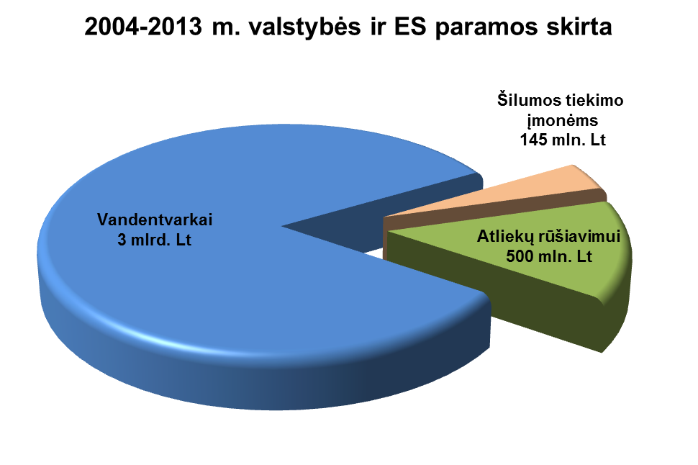

Dar mažiau dėmesio nei perėjimui prie biokuro skirta daugiabučių namų renovacijai. Pagal 2009-ųjų Vyriausybės veiklos programą buvo numatyta atnaujinti po 2 tūkstančius namų per metus, o realybėje iš viso renovuoti 4 namai. Katastrofiška statistika apibendrina visą šios kadencijos valdančiųjų energetinę veiklą: kalbų daug, užmojai platūs, o rezultatai – niekiniai.

